**Update ID Contact sprint 4**

*De tijd vliegt en inmiddels hebben we sprint 4 afgesloten met een review. Zoals gebruikelijk nemen we jullie kort mee langs de high-lights*

**Behoefteonderzoek speciale doelgroepen**

In sprint 4 onderzocht het ontwerpteam bij 5 mensen met een visuele beperking en 5 mensen met een gehoorbeperking wat de ervaringen en wensen zijn bij contact met de gemeente. Alle participanten gaven aan blij te zijn dat er aandacht is voor toegankelijkheid. Zij ervaren dat er bij de gemeente niet altijd begrip is voor mensen met een beperking en dat niet alle voorzieningen toegankelijk zijn. Op de vraag hoe het ideale contact eruit zou moeten zien, kregen we wisselende antwoorden. Niet alleen de beperking, maar ook de achtergrond van de persoon en persoonlijke voorkeur spelen hierbij een belangrijke rol. Een voorbeeld: niet alle mensen met een gehoorbeperking ervaren chat als een goed kanaal. Voor sommigen is gebarentaal hun eerste taal en Nederlands hun tweede taal. Deze mensen geven de voorkeur aan communicatie met hulp van een gebarentolk.

Wel werd duidelijk dat we met het aanbieden van meerdere kanalen binnen ID Contact de mogelijkheid bieden om invulling te geven aan individuele verschillen. Maar dat we daarnaast nog moeten onderzoeken hoe we voorzieningen als TeleTolk kunnen integreren binnen ID Contact. Welke ervaringen van inwoners kwamen tijdens het behoefteonderzoek naar boven;

**Videobellen: ook meerwaarde bij visuele beperking**

1) Kost minder energie dan naar het gemeentehuis gaan: "het is wel echt een uitje. Je moet veel voorbereidingen doen.".   
2) Kan niet zelfstandig naar het gemeentehuis.   
3) "Dan kunnen zij zien wie ze tegenover zich hebben. Dat ik een persoon ben met daadkracht en inhoud.

**Serieus genomen worden**.

**Teletolk**

"Men neemt mij niet altijd serieus omdat ze aan mij niet kunnen zien dat ik slechthorend ben.   
Een tolk helpt om serieus genomen te worden."

**Marktconsultatie**

We voerden de afgelopen maanden verkennende gesprekken met een aantal leveranciers van telefonie-, chat- en video systemen. Uiteraard willen we alle marktpartijen de mogelijkheid bieden om aan te sluiten en met ons mee te denken. Daarom is in week 16 een marktconsultatie geplaatst op GitHub (<https://github.com/id-contact/market-consultation>). We vragen leveranciers om hun visie op ID Contact te geven en met ons mee te denken over de ontwikkeling van een plugin voor hun systeem. Heel gericht vragen we ook naar een indicatie van doorlooptijd en kosten, zodat we dit kunnen verwerken in onze business case.

**Testopzet**

In sprint 4 werkten we een opzet uit voor de testomgeving die we opleveren als eindproduct van fase I van het project. We bouwen aan ‘Demodam’, een volledig werkend prototype van ID Contact. De basis wordt gevormd door de core van ID Contact, twee voorbeeld plugins voor de authenticatiemethoden IRMA en DigID en voorbeeld communicatie-plugins voor Bellen, Chat en Video. Het wordt een omgeving die we flexibel kunnen inzetten. Natuurlijk om te testen. En in fase II van het project zetten we deze omgeving in om door te ontwikkelen en geïnteresseerde partijen te demonstreren hoe ID Contact werkt.

**De demo van ID Bellen is gereed**

Vorige review toonden we de demo omgeving van ID Chat. Deze review stond in het teken van de aangepaste demo omgeving van ID Bellen. Weer een bouwsteen van ‘Demodam’ gereed! <https://vimeo.com/547498273>

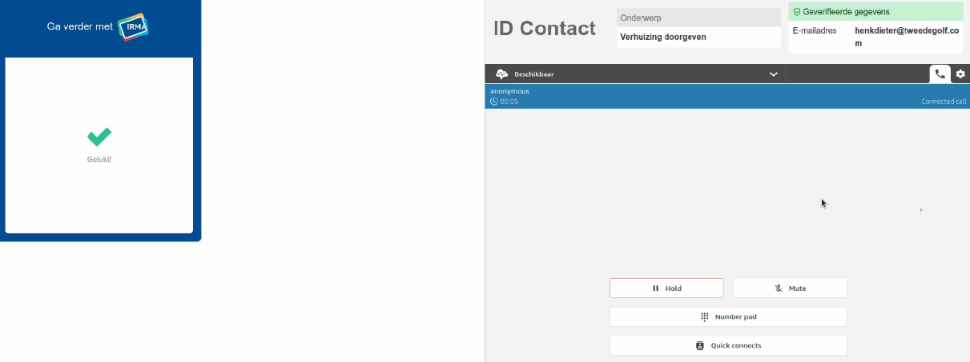

Links het scherm ID bellen van de medewerker Rechts het scherm ID bellen van de inwoner

**Veel meer grote en kleine successen**

Binnen het project bereiken we op vele vlakken kleinere en grotere successen. Het is onmogelijk om deze allemaal aan de orde te laten komen tijdens de review. We moeten soms keuzes maken. Zo is er deze keer niet echt aandacht geweest voor de ontwikkelingen op het vlak van de userinterface. En hebben we alleen kort vermeld dat er een grootschalig behoefteonderzoek naar Videobellen is gestart. Volgende review meer aandacht hiervoor. Goed om tot slot nog te vermelden dat we druk bezig zijn met de opzet voor onze nieuwe website en het uitbreiden van de externe zichtbaarheid van ID Contact.

Er is behoorlijk wat aandacht is geweest voor het project. Onder andere een interview met onze PO Erik van den Heuvel in de nieuwsbrief van SIDN (<https://www.sidn.nl/nieuws-en-blogs/gemakkelijk-online-contact-met-je-gemeente-dankzij-veilige-authenticatie>).

Op naar de volgende review!

